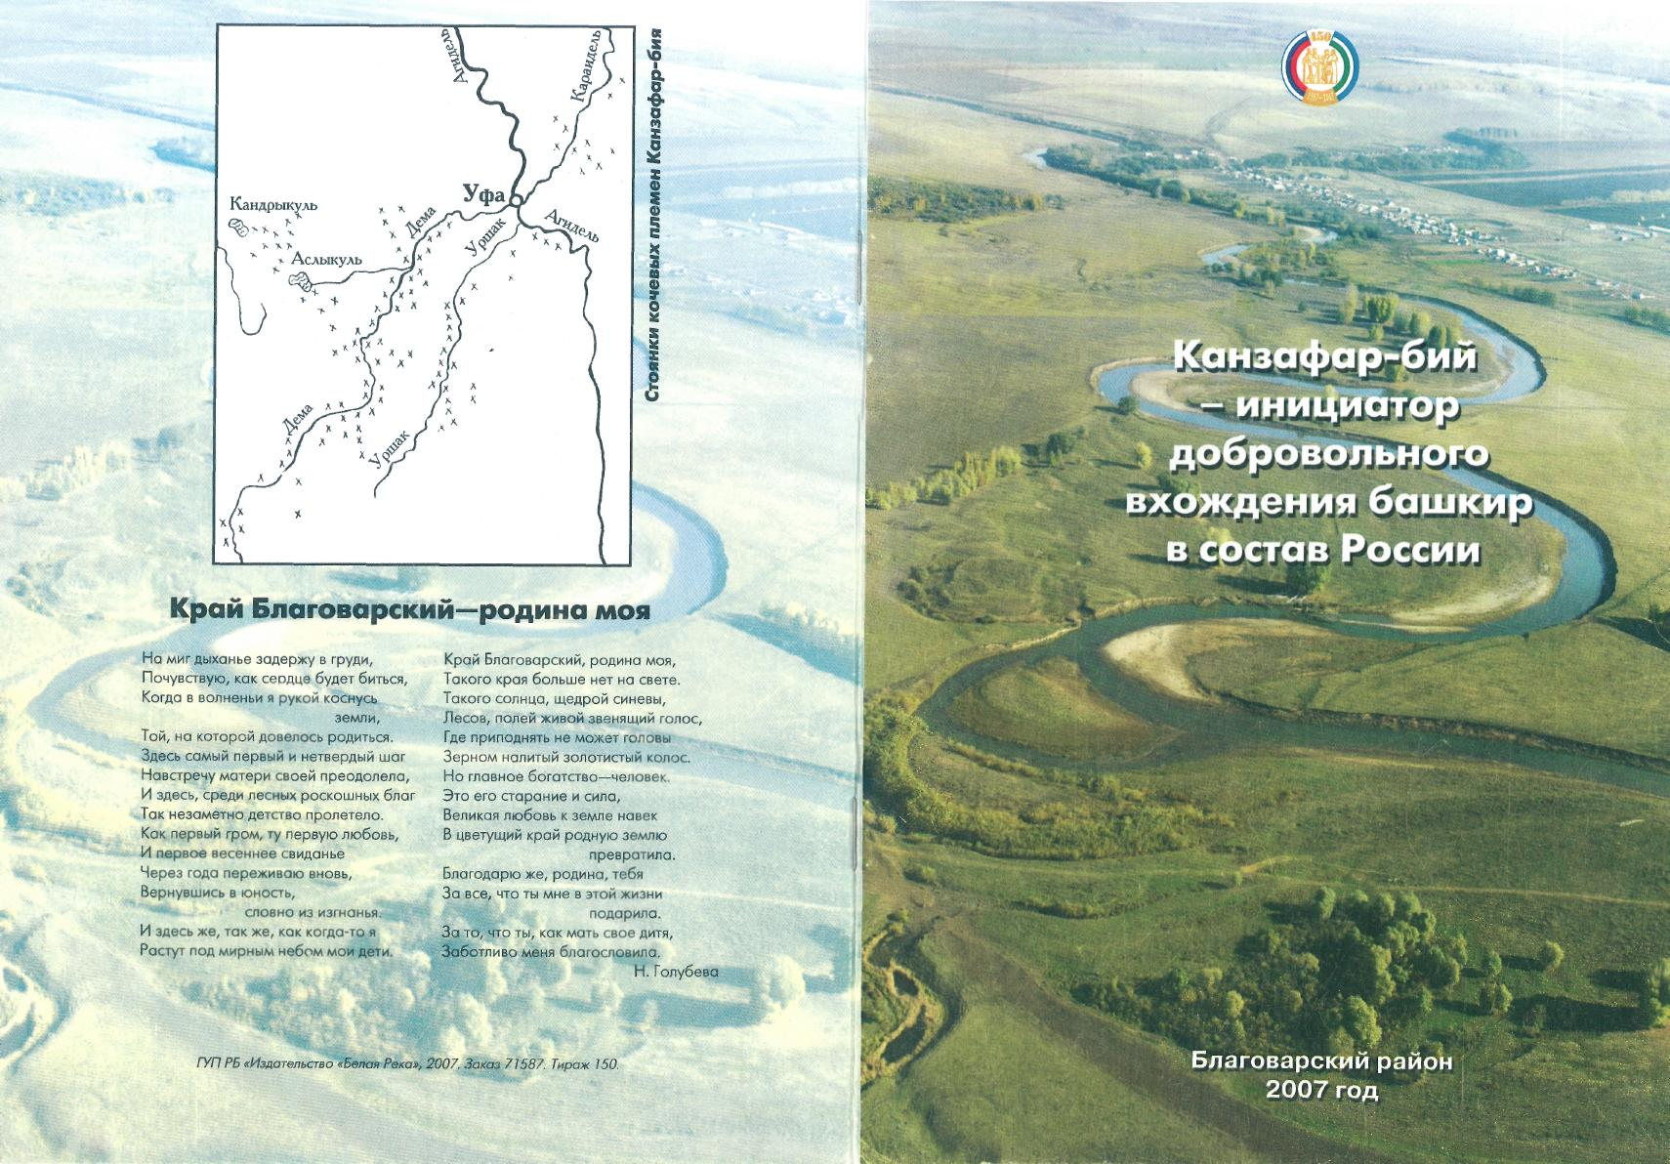
У истока вечной дружбы

В последние годы в Республике Башкортостан усиливается интерес к прошлому и былым событиям. Многие люди стремятся выявить и установить имена своих некогда забытых предков, ознакомиться с их биографиями и деятельностью.
В преддверии празднования 450-летия добровольного вхождения Башкирии в состав России краеведами нашего района была проделана большая работа по изучению историко-архивных материалов для выявления и установления исторических фактов участия башкир племени Мин, проживавших на территории современного Благоварского района, в вопросе добровольного вхождения Башкирии в состав России.
Канзафар-бий, предводитель минских башкир, проявив себя как мудрый и дальновидный предводитель своего народа, сумевший в той сложной ситуации без пролития крови, верно определить главное направление развития событий, возглавил первую делегацию башкир, заключившую соглашение об условиях вхождения башкир в состав России.
Образ этого крупного исторического деятеля башкирского народа, сыгравшего важную роль в присоединении Башкирии к России, достоин увековечения. Обратившись с такой инициативой к Президенту нашей республики Муртазе Губайдулловичу Рахимову, мы получили его одобрение и поддержку в решении этого вопроса — в районном центре селе Языково будет заложен сквер с памятником легендарному сыну башкир Канзафар-бию.
Мы, сегодняшнее поколение, должны изучать свое прошлое, гордиться своими отцами, дедами, близкими и дальними родственниками. Знание истории должно наделить каждого человека ответственностью за судьбу своей малой родины и бесконечной любовью к ней!

Глава администрации муниципального района Благоварский район А.З.Салахов.
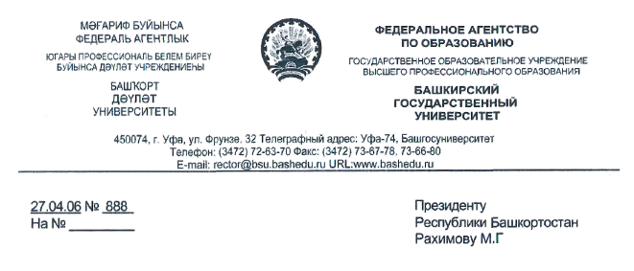
Многоуважаемый Муртаза Губайдуллович!
В настоящее время в Республике Башкортостан ведется большая работа по подготовке к празднованию 450-летия вхождения Башкортостана в состав Русского государства. Эта историческая дата будет отмечаться широкомасштабно на федеральном уровне. Сегодня особое значение приобретает увековечение памяти тех деятелей башкирского народа, которые стояли у истоков этого знаменательного события.
Башкирские бии - Канзафар, Шагали Шакман, Айсувак. Татигач сыграли большую роль в процессе вхождения крупных башкирских племен в состав России.
Для Благоварского района празднование—это не просто знаковое событие: согласно имеющимся научным данным, в 1554-1555гг. Канзафар-бий возглавил группу минских башкир, которая первой прибыла в Казань к наместнику русского правительства. В результате переговоров башкиры-минцы вошли в состав Русского государства и получили вотчинную грамоту на владение землей. Иван IV пожаловал Канзафар-бию звание тархана.
Материалы, изученные в республиканском архиве, шежере и предания, археологические материалы долин рек Белой, Демы, Чермасана и Кармасана, а также росписи башкирских волостей и их тюб, составленные в 1735 г., показывают, что в числе 12 тюб Минской волости показаны Чуби-Минская и Кыркули-Минская, которые приходятся на территорию нынешнего Благоварского района.
Краевед и прямой потомок Канзафар-бия Курбангулов Раис Гайнисламович более десяти лет занимается изучением истории родного Благоварского района: им изучены шежере башкирских племен, архивные источники, опубликованы научно-популярные статьи, книги по истории населенных пунктов района с древнейших времен и по наши дни. Он пришел к выводу, что Канзафар бий был первым предводителем башкир, добровольно присоединившихся к Русскому государству. Сегодня в распоряжении историков и краеведов имеются документы-шежере, предания и исторические исследования, тщательное изучение которых раскрывает моменты ранней и средневековой истории Благоварского района.
Мы, историки, поддерживаем инициативу об установлении памятника легендарному сыну башкирского народа Канзафар-бию в Благоварском районе.
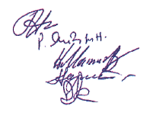
Д.и.н., профессорМ.М.Кульшарипов
Д.и.н., профессорР.З.Янгузин
Д.и.н., профессорНАМажитов
Д.и.н., профессорН.М.Кулбахтин
Д.и.н., профессор И.ГАкманов

Канзафар-бий -инициатор добровольного вхождения башкир в состав Русского государства
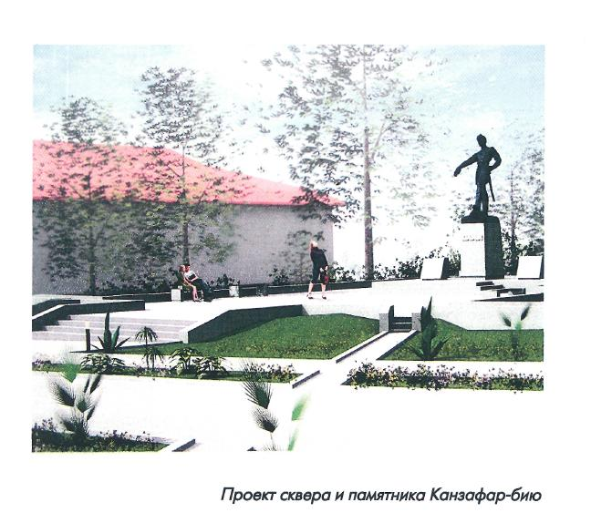
На I Всемирном курултае башкир 1 июня 1995 года Президент Республики Башкортостан М.Г.Рахимов произнёс слова благодарности предкам сегодняшних башкир, которые решили войти в состав Русского государства. Он сказал: «В сложной обстановке середины XVI века наши предки нашли мудрое политическое решение, имевшее далеко идущие последствия. Они добровольно вошли в состав Русского государства. С высоты сегодняшних дней мы отдаём дань глубокой признательности за это своим далёким предкам, преклоняемся перед их прозорливостью и государственной мудростью.... В результате в крае прекратились феодальные междоусобицы. Народ получил возможность спокойно заниматься хозяйством. Было покончено с политической и территориальной раздробленностью. Это способствовало этнической консолидации башкир. Общение с русскими и другими народами помогало ведению хозяйства, торговли, духовному обогащению....»
Сегодня в преддверии празднования 450-летия добровольного вхождения Башкирии в состав России, обращая свои взоры в те далекие времена, хочется представить, что побудило наших предков сделать этот шаг, кто первым увидел, что несет за собой этот союз, и призвал свой народ к нему.
Вхождение башкир в состав Русского государства возглавляли такие крупные и влиятельные бии минцев, юрма-тынцев и объединенной группы племен юго-восточной Башкирии, как Канзафар, Татигас, Бикбау, Мушавали Караку-зяк, Искеби, Шагали Шакман и др. Башкирские бии результаты своих поездок в Казань сообщали на йыйынах (народных собраниях) и получали там одобрение факта присоединения соответствующих племен к России (Усма-нов А.Н. Добровольное присоединение Башкирии к Русскому государству. Уфа, 1982. С. 183 - 184).
До покорения Иваном IV Казани часть башкир нашего региона находилась под властью Казанского хана, а минцы подчинялись Ногайской орде.
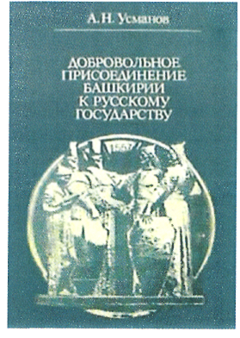
Потом Казань взяли русские. Было это в 959 (год хиджры), в год мыши. Западные башкиры, находящиеся в Казанском ханстве, оказались под властью русского царя. Русское правительство предоставило западным башкирам льготы. Земельные интересы их не были задеты; в течение некоторого времени сохранялось их внутреннее управление; не было также на первых порах преследования религии, а также обычаев местного населения. Присоединение западных башкир имело боль шое значение для усиле-
ния движения за вхождение в состав Русского государства среди других, соседних с ними, башкирских племен. В источниках мы часто встречаем указание, что «добропорядочное отношение» русских властей с западными башкирами побудило и башкир других племен направить своих представителей в Казань для ведения переговоров о принятии в подданство (Усманов А.Н. Добровольное присоединение Башкирии к Русскому государству. Уфа, 1982. С. 115).
Когда дошли слухи о расширении и усилении русских, среди ногайцев возникло замешательство. Они решили уйти подальше от угроз, увести с собой и башкир.
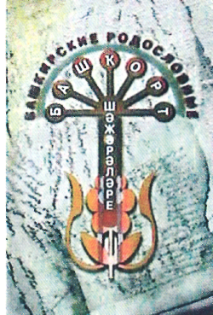
Родословная (шежере) башкир минцев, дошедшая до наших дней в записи 1864 г., исследованная и опубликованная уфимским ученым М.Р. Булгаковым, повествует о ссоре и стычках между родами Кара-Кильмет-бия и Аксак-Кильмет-бия, вследствие чего часть мин-» цев ушла из этих мест.
По данным исследователя В.А.Иванова, откочевка ногай-,
цев из Башкирии не была мир-|
ной. Они пытались силой увести с собой подвластных им башкир. На этой почве среди минцев вспыхнуло антиногайское восстание под предводительством Канзафар-бия. И хотя часть
минцев, поддавшись уговорамI
ногайских мурз, ушли вместе
с ними на Кубань, но в массе
своей они приняли сторону Кан- j
зафара и не покинули родных мест. Зимой 961 г по хиджры (1554г.) посольство знатных минцев во главе с Канзафар-би-ем и родовыми старшинами Чублекем, Урманом и Туманом (или Тенекеем) на лыжах прибыло в Казань, где было принято царским наместником «очень милостиво». Вслед за мин-цами примерно в то же время подданными московского царя становятся восточные соседи минцев - башкиры племени Юрматы (Иванов Владимир. Самопроизвольно вошли в состав Русского государства. Памятники Отечества, 1997, № 2. № 38 (2, 1997), С. 37 - 42).
Канзафар-бий возглавил борьбу минцев против ногайских мурз и был активным сторонником присоединения башкир к Русскому государству. Источники характеризируют его как смелого и волевого предводителя. Его призыв не оставлять свои родные места, не поддаваться уговорам и угрозам ногайских мурз нашел полную поддержку в народе. (Кузеев Р.Г. Башкирские шежере. Уфа, 1960. С. 30).
«После этого Канзафар-бий сказал оставшимся: «О, сотоварищи! Уйдя отсюда, мы не сможем найти себе пристанища. Подобную этой земле, где мы найдем другую землю?», и все его сотоварищи заплакали и сказали: «О, Канзафар-бий! Если мы умрем, то здесь, если выживем, то тоже здесь! И если все мы, и бедные, и богатые, не сможем выжить и будем погибать, то предадим себя воле Аллаха!». С Канзафар-бием осталось три человека: Чублек, он был родственником Канзафара, Урман, Туман и Тенекей - сын Кильмета, тоже остался здесь...
Во времена Падишаха и Великого князя Алексея Михайловича Романова (годы правления 1645-1679) гг.) чтобы избежать взаимного насилия 7179 (1671 г.) минцы среди одиннадцати родов земли поделили между собой.
Князем Янбакты, сыном Кадаша, был подготовлен текст раздельного письма. Янбакты указывает, что письмо написано им вместе с младшим братом и сыном. В нем говорится: «Ещё я, Кадаш-князь, взял с Уфимского устья вниз по Белой реке до Кормасанского устья по обе стороны с лесом и степью». Исходя из этого, можно предположить, что эта территория охватывала по правой стороне Белой нынешнюю территорию г. Уфы до разъезда Казаяк, на юге и западе от Уфы между реками Кармасан и Дема - до истоков Кармасана и устья речки Балышлы. Эти земли были во владении сына Кадаш-князя - Янбакты и его потомков. Самому Кадаш-князю земля выделяется из нескольких мест: «Ещё я, Кадаш, взял от Ку-зянского устья вверх по Уршаку реке до Бурлюкульского устья по обя стороны с лесом и степью, а которые впали в Де-му реку в мелкие речки не вступать. Да ещё по Узене реке Каменного броду между двух лесов, до Кундузлы озера, до Ургазиаза, ещё с Ургазы прямо до Ярыклы озера до Бурлю-кульских вершин с кочками и перелесками». Есть основание полагать, что Кадаш-князь и его потомки, кроме Янбакты, обосновались на вышеуказанных территориях. В этих краях находилась Кадашева тюба.
Другому сыну Канзафар-бия - Дистану - земли достались по реке Дема. В раздельном письме говорится: «Ещё я, Дис-тан, взял по Деме реке с Чулпараклинского устья верх до Яры-шинского устья, по Деме реке по обя стороны, а которые впали в Уршак реку в малые речки не вступаться». Позднее земли Дистана получили название «Сара(й)ли - Минская волость». (Курбангулов Р.Г. История края. Благоварская земля: годы и люди. Гл. ред. Г.Т. Хусаинова. Уфа: Восточная печать. 2005. С. 73 - 74.)
Они делили земли, жалованные Великими князьями их пред-
кам и закрепленные за минцами царскими грамотами от 1567 года. К сожалению, подлинник этого документа пока не обнаружен. Но сомневаться в истинности совершенного нет основания. Так, «засвидетельствованная копия с этой раздельной выдана походному старшине Ахмеру Курбангулову из архива Оренбургской гражданской палаты при выписи 16 июня 1784 года (В.С.Юматов. Древние предания у башкирцев Чубиминской волости).
По сравнению с другими башкирскими племенами, минцы были более сильными и многолюдными, занимали обширную территорию бассейна реки Дема. Северные границы минцев доходили до среднего течения реки Белой и низовьев реки Уфы к югу - до верховьев рек Кармасан и Черма-сан, Усени и Ик. На земле минцев был основан город Уфа (Хрестоматия по истории Башкортостана. Часть первая // Ф.Х.Гумеров, Уфа: Китап, 1996. С. 74)
Территория минских башкир отличалась на редкость богатыми и выгодными для кочевников-скотоводов природными условиями. Здесь широко раскинулись степи с сочными травами, обширными пастбищами, леса изобиловали дикими пчелами, а также пушным зверем. Территория минцев была удобна как для летней кочевки, так и для зимовки. Зимой снега здесь бывают сравнительно неглубокие, и весной земля открывается из-под снега раньше, чем в других районах Башкирии.
В этом живописном уголке Башкортостана в бассейнах рек Кармасан и Чермасан расположен ныне Благоварский район Республики Башкортостан. В долине реки Слак, которая берет начало в Благоварском районе, расположились деревни Нижние Тирмы, Верхние Тирмы, и Баштермэ (Главная Юрта), по этим территориям кочевали племена минцев
и их предводитель Канзафар-бий. Согласно воспоминанию преданий жителем деревни Баштермэ Якуповым Кашафет-дином (1920 г. р.), деревня была местом летних кочевок, зимнего стойбища минцев и родиной их предводителя Канзафар-бия.
Из уст Зайлялова Кинзябулата (1900 - 1983) краевед Р.Г. Курбангулов записал предание: «Эту историю передавало из уст в уста не одно поколение наших предков. Царь Иван захватил Казань. Делегация башкир, возглавляемая Кан-зафар-бием, встречалась с «Белым царем». И приехав домой, они рассказывали, что видели царя».
С географической точки зрения, деревня Баштермэ расположена в очень удобном и красивом месте. По правому руслу реки Слак простираются обильные луга для пастбищ, их сопровождают красивые холмы, один из холмов правильной круглой формы, как будто создан руками человека. На
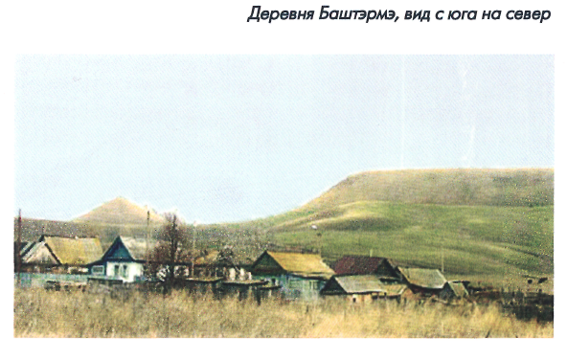

одном из холмов находится архитектурный памятник XIV века - монументальный храм - мавзолей Турахана.
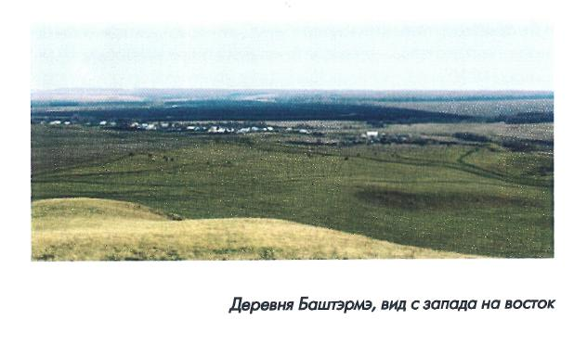
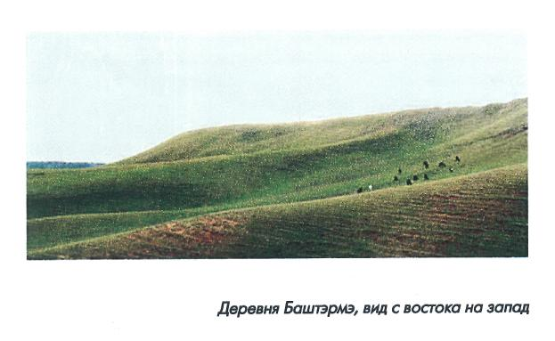
Недалеко от этих мест расположен разъезд Янбакта. Имеются озеро и речка, названные в честь внука Канзафар-бия - Янбакты.
Центр чубиминских башкир располагался вокруг деревни Баштермэ. Не случайно и то, что здесь же располагалась ставка Ногайского мурзы Турахана. Бытуют легенды, связанные с деревней Баштермэ, о живших в ней достойных руководителях. Здесь жил Жайляу (летнее кочевье) бабай - Ил-чегол. Он любил путешествовать по кочевьям, рассказывать своим соплеменникам о событиях, новостях округи. Поэтому его прозвали Илче, Илчегол, Илчекай (Путешественник). Илче бабай Сыншурин жил в отдельной юрте, расположенной на холме, что напротив деревни Ямакай. Местные жители называют это место «Илчекай чагылы». Ныне потомками Илчекея Сыншурина являются носители фамилии Зайля-лов (от Жайляуев - Зайлялов). (Шакур Рашит. В именах - история страны, Курбангулов Р.Г. Буыннарга ядкарь. Уфа: Гый-лем, 2002. 34-е б.).
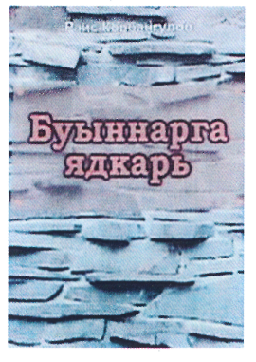
В деревне Сарайлы у наших старожилов - односельчан Ба-шировых, Курбангалиевых, Иш-мухаметовых хранятся тетради, где составлены свои шежере. Особенно интересным было шежере Гандалифа Курбанга-лиева. Шежере состояло из 600 страниц, некоторые страницы
вырваны. Шежере начинается в восточном стиле с сына Ну-ха Яфаса, затем следуют пророки, арабские халифы, персидские шахиншахи, монгольские ханы, султаны. После них -башкирские ханы, бии Исламкай, Кадикай и Котлыкай. Наряду с историческими личностями значатся и мифические. В шежере приводится также обращение одиннадцати башкирских племен к царю Алексею Михайловичу с просьбой о разделе между ними земель. В письме указаны границы земель, их обозначения (тамги). Приводятся также сведения о Булгарском ханстве, поэмы, стихи и др. сведения.
Жители деревни Сарайлы переписывали из этого шежере данные, касающиеся своего рода, семьи и передавали их из рук в руки. При составлении родового древа деревни Сарайлы эти материалы принесли большую пользу.
Согласно шежере, у Канзафар-бия было 4 сына: старший сын Кужабакты, второй - Дистан, третий - Байбакты, четвертый - Кадаш-бий. Потомки Кадаш-бия основали деревню Старо-Усманово, родословную подробно описал краевед района Курбангулов Раис Гайнисламович. (Кур-бангулов Р.Г. Буыннарга ядкарь. Уфа: Гыйлем, 2002. С-34.).
Потомки Дистана основали деревню Сарайлы, об этом свидетельствуют шежере и надгробный камень на кладбище деревни.
Сотрудник Национального музея РБ, специалист по восточным языкам Р.М.Булгаков помог прочесть текст на надгробии, составленный арабским шрифтом на старотюркском языке. Там значится следующее:
«Из рода Дистан. Учитель Бикмухаммет, сын муллы Туктар-гали, умер в 49 лет в пятницу месяц Рамазан. Похоронен в этом месте в 1844 году» (на камне допущена неточность. Бикмухаммет родился в 1785 году, стало быть умер в возрас-
те 59 лет). Таким образом, этот текст еще раз свидетельствует о том, что прапрадедом сарайлинцев был Дистан - второй сын Канзафар-бия.
Ныне потомки Дистана - коренные жители деревни Сарайлы -носят фамилии Ишмухаметовы, Курбангалиевы,Та-
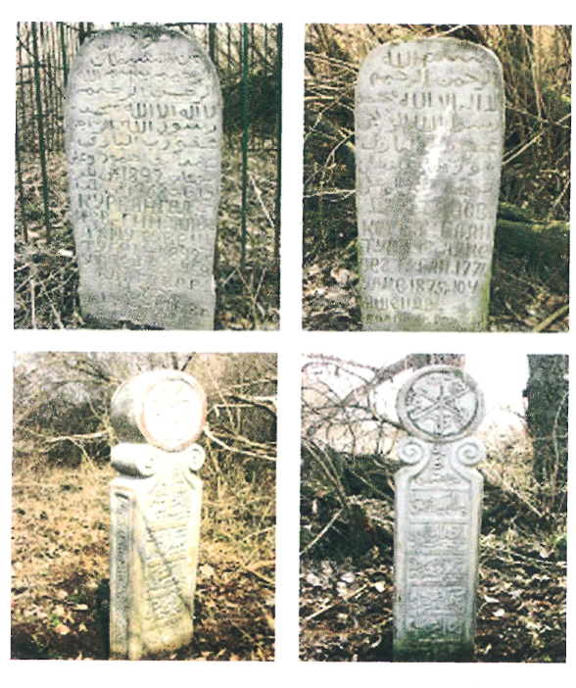
гировы, Насыровы, Башировы, Галиевы, Муллагуловы, Бик-кинины, Якшегуловы, Байназаровы, Хисамутдиновы и др. Потомки четвертого сына Канзафар-бия Кадаш-бия - живут в деревне Старо-Усманово. Это Курбангуловы, Хусаиновы, Насыровы, Садыковы, Мамалимовы, Мингазовы, Хасановы, Кулыевы, Булатовы, Нурисламовы и др.
Таким образом, на основе источников шежере можно сделать вывод о том, что предводитель минских башкир Канза-фар-бий первый из башкирских племен возглавил посольство башкир к наместнику русского царя в г. Казань. Родовым «гнездом» Канзафар-бия является современная территория деревни Баштермэ Благоварского района Республики Башкортостан.
Общество краеведов
Благоварского района
Республики Башкортостан
Родословная потомков Канзафар-бия
Канзафар-бий (XVI в.) (тархан)

1.Кужабакты | 1У.Кадаш-князь | Н.Дистан Ш.Худайбакты
З.Янбакта-князь | З.Ахмуд (Махмуд) | З.Балтач
4.Корзамал-князь | 4.Шеихсан | 4.Габбас
5.Колсар-бий | б.Шеихдербиш | 5.Басари
б.Амангильде-бий | б.Янбарис | б.Багурек
7.Тэкэй-бий | 7.Янрос | 7.Акай Мурза
8.Тават-бий | 8. Кото ш | 8.Баймурза
9.Салташхан | 9.Юнус | 9.Мухамметшах
10.Суяргул | 10.Туктагул | 10.Таммат
11 .Курбангул | 11 .Туктаргали | 11.Нурмухаммет
походный старшина
12.Ахмер(1735-1813) | 12.Сафаргали(1763-?) | 12.Атнагул(1750-?)
старшина | зауряд-хорунжий
13.Мухаррям(1780-1858) | 13.Мухамметгали) 1787-1850) 13.Муллагул) 1785-1859)
указной мулла
14Афрагим(1826-1893) | 14.Габдулвали(1824-?) | 14.Гибадулла(1820-?)
15.Шарафолислам (1868-1913) 15.Ахмет(1864-1938) |  | 15.Газизулла( 1855-?)
сотник | основатель Сарайлинской светской школы
16.Гайнислам(1908-1942) | 16.Абубакир(1906-1986) | 16.Хазиахмет(1893-1936)
17.Раис(1932г.р.) | 17.Альберт Галеев(1940 г.р.) | 17.Мидхат( 1932 г.р.)
 | директор инст. | доктор техн. наук,
 | космических иссл. РАН, академик | профессор
18.Ильдар,1966г.р. | 18.Рустем, 1970 г.р.
19.Аскар, 1999 г.р.

